БИБЛИОГЛОБУС
МБУК «Манская межпоселенческая библиотека» № 2, 2014

СОДЕРЖАНИЕ
О самом главном 1
Семинар библиотечных работников
Служба книжных новостей 2
Дайджест мероприятий за
Февраль 2014 года
Лоцман 8
В мире периодики
Осторожно, скрытая камера 10
Читатели Манского района
Лучше поздно, чем никогда 12
Поздравим коллег с днём рождения!
Праздник – это всегда что то новенькое13
Истрия празднования 8 марта 13
Что подарить на 8 марта14
Сценария праздничного вечера 8 Марта15 – 17
Именины книги детской 18
Всемирный день поэзии 19
Календарь знаменательных и памятных дат20
Афиша 21
СОДЕРЖАНИЕ
«Библиоглобус» -
Выходит у нас вот такая газета.
Возможно, об этом Вы слышали где-то?
О нашей работе ведет свой рассказ:
Сегодняшний, завтрашний день -
без прикрас.
О выставках книжных, проектах, обзорах,
О встречах, других всевозможных заботах,
О библиотекарях и краеведении…
Никто не останется с нею в неведении!
Для нового номера, новой страницы,
Готов материал – нашей жизни частицы!
Коллеге,
доценту,
а также студенту -
Листайте,
смотрите,
читайте ГАЗЕТУ!

О САМОМ ГЛАВНОМ

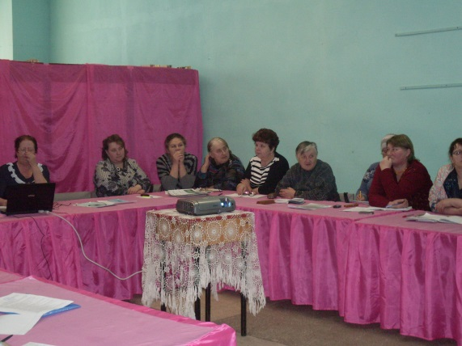
Современная библиотека – это информационное, культурное и образовательное учреждение, располагающее организованным фондом тиражированных документов, деятельность которого полностью поставлена на службу пользователю. Планирование является важной составной частью управления библиотекой и позволяет максимально мобилизовать имеющиеся в библиотеке ресурсы на выполнение поставленных задач. Конечная цель планирования - приведение имеющихся возможностей библиотеки в соответствие со спросом на библиотечно-библиографические услуги. 21 февраля в Центральной районной библиотеке прошел семинар библиотечных работников района, посвященный итогам работы за 2013 год и корректировке плана на 2014 год. 2014 год объявлен годом культуры, годом Великобритании в России. В этом году отмечаются юбилеи таких известных людей как Лермонтов, Гоголь, Пушкин, Астафьев, Гайдар и др. Цель семинара - помочь коллегам наполнить новым содержанием деятельность библиотек, которая стала бы более приближена к интересам и запросам населения. Основное внимание было уделено инновационным формам работы. Ведущий методист центральной библиотеки ознакомила с требованиями и нормами, необходимыми при составлении текстовых и статистических отчетов, планов работы. В ходе семинара были даны методические рекомендации по приоритетным направлениям деятельности в обслуживании пользователей, специалисты получили методические материалы в электронном виде, тематические разработки массовых мероприятий, формы учетной документации, плановые показатели на 2014 год, познакомились с новыми формами массовой работы, что конечно же пригодиться в работе по продвижению и популяризации чтения, развитию информационной грамотности населения. Развитие библиотек невозможно без соответствующих кадров, адаптации знаний и навыков библиотечных работников к новым, быстро меняющимся и постоянно усложняющимся требованиям общества. Библиотечные работники должны обладать важнейшим свойством – творческой активностью (креативностью), которая характеризуется быстротой и гибкостью ума, требует знания современных проблем общества. Большие надежды возлагаются на молодых библиотекарей, которым предстоит развивать библиотечное дело района.

СЛУЖБА КНИЖНЫХ НОВОСТЕЙ
Дайджест мероприятий за февраль месяц 2014 года
120 лет со дня рождения В.В. Бианки
Он жил среди живой природы.
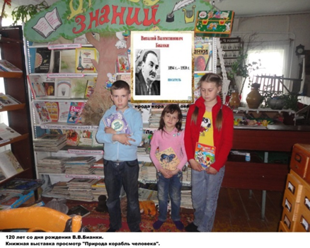
Многие ошибочно считают, что необычную фамилию Бианки получил от своих итальянских предков. На самом деле его прадед был известным оперным певцом, который имел немецкие корни и носил фамилию Вайс (что с немецкого переводится как «белый»). Однако во время гастролей по Италии он был вынужден сменить фамилию Вайс на Бианки (с итальянского она тоже переводится как «белый»), и с тех пор германское происхождение было заменено на мнимое итальянское. Отец Бианки, Валентин Львович, оказал большое влияние на становление маленького Виталия и во многом предопределил то, чему будущий детский писатель посвятил свою жизнь. Валентин Львович работал в Зоологическом музее Академии наук. Он был видным ученым своего времени, написал несколько научных работ, которые переведены на многие языки. Специализацией Бианки являлись бабочки, жуки и птицы. Валентину Львовичу было 37 лет, когда у него родился сын Виталий. С раннего детства отец прививал ему большую и даже в некотором роде романтическую привязанность к живому миру, которую оба Бианки пронесли через всю жизнь: «Отец рано начал брать меня с собой в лес. Он каждую травку, каждую птицу и зверюшку называл мне по имени, отечеству и фамилии. Учил меня узнавать птиц по виду, по голосу, по полету, разыскивать самые скрытые гнезда. Учил по тысяче примет находить тайно от человека живущих зверей».

Книжная выставка «Природа корабль человека». Новоникольская сельская библиотека

СЛУЖБА КНИЖНЫХ НОВОСТЕЙ
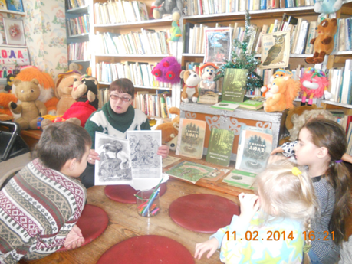
Тертержская сельская библиотекапровела Литературные чтения «Занятные истории Виталия Бианки»
Детей знакомили с творчеством писателя. Тридцать пять лет писал Бианки о лесе. Виталий Бианки писатель, который любил рассказывать о природе, животных и растениях. Ему удавалось найти волшебные слова, которые «расколдовывали» таинственный лесной мир. Написал более 300 рассказов, сказок, повестей. Самые известные рассказы: «Мышонок Пик», «Синичкин календарь», «Как муравьишка домой спешил», «Красная горка», «Лесные домишки» и др. Книги: «Лесная газета на каждый год» (1928), «Лесные были и небылицы» (1957) и др. В своих лесных былях и сказках он ответил детям на множество вопросов, а ребятам постарше посвятил увлекательную “Лесную газету” - календарь природы нашей страны. Все самое любопытное, самое необычное и самое обычное, что происходило в природе каждый месяц и день, попало на страницы «Лесной газеты». Ребята с большим интересом участвовали в занимательной викторине «Вести из леса», отгадывали загадки о лесе и животном мире.Книги о родной природе, о жизни животных любят и ценят маленькие читатели нашей библиотеки.
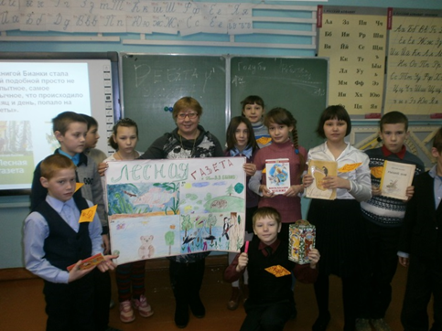
Нижне – Есауловская сельская библиотекак юбилею дня рождения писателя была выпущена «Лесная газета», где учащиеся 1,2,3,4 классов нарисовали рисунки.Заключительным этапом был проведен между 3 и 4 классом КВН по произведениям писателя. Команды придумали названия – «Весёлые утята» и «Голуби», эмблемы, девиз. Мероприятие началось с презентации о жизни и творчестве писателя.КВН проводила вместо классного часа, в школе. Приняли участие 26 человек. Цель мероприятия состояла в том, чтобы как можно больше детей прочитали книг Бианки. Жаль что книг в библиотеке недостаточно. В течение 10 дней дети передавали книги друг другу.

СЛУЖБА КНИЖНЫХ НОВОСТЕЙ

День Святого Валентина
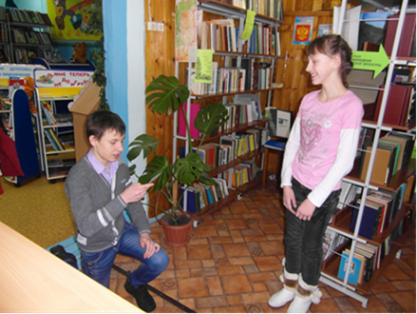
Первоманская сельская библиотека
в День Святого Валентина работники библиотеки провели
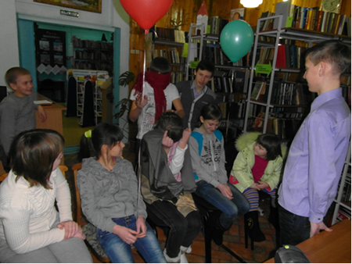
литературный вечер «Любовь прекрасная страна» для ребят Первоманской школы, на вечере были ребята не только из старших классов, но их младшие братья и сестра. Ребята узнали об истории, обычаях, традициях праздника, о событиях, предшествующих появлению первых открыток - валентинок. Познакомились с тематической полкой-сюрпризом «Все начинается с любви». Представленные книги рассказали ребятам о секретах любви, о самых красивых и известных парах в литературе. Ребята приняли
участие в турнире «В честь прекрасных дам», игре «Пойми меня», в театральном конкурсе « Признание в любви», литературном конкурсе «Найди героя».

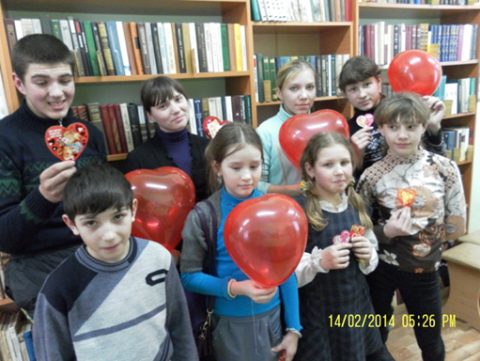
Верхне – Есауловска сельской библиотеки провели Сердечные посиделки «День влюбленных сердец». Ребята узнали об истории, обычаях, традициях праздника, о событиях предшествующих появлению первых открыток - валентинок. Многие впервые услышали о том, что в России существует, пока еще
совсем молодой, но свой день влюбленных -«День любви,семьи и верности».С интересом послушали историю романтической любви русских святых Петре и Февронии.

СЛУЖБА КНИЖНЫХ НОВОСТЕЙ

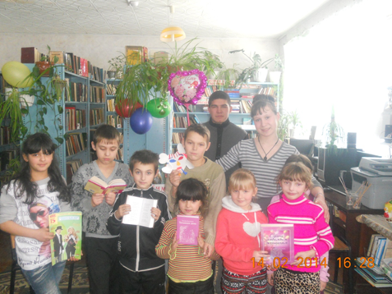
Тертежская сельская библиотека
Праздник Святого Валентина – красивый, романтичный, трогательный праздник, который уже давно широко отмечается не только на Западе, но и в России. Сейчас он считается одним из самых популярных и любимых праздников, как праздник друзей и влюбленных для всех возрастов: и молодых, и пожилых.На мероприятии «День любви и заботы друг о друге» ребята узнали о неммного нового и интересного (историю, традиции, обычаи), а также приняли участие в викторине и с удовольствием поучаствовали в конкурсах.По окончании конкурсной программы все участники получили на память «Валентинки».
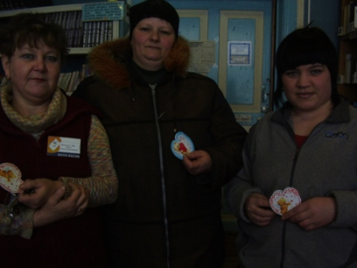
Колбинская сельская библиотека
День влюблённых с каждым годом приобретает всё более весомое значение. В этот день не только влюблённые поздравляют друг друга. Со словами любви и благодарности можно обратиться к родным, близким и друзьям. На многие времена осталась традиция – посылать своим возлюбленным открытки с сердечком «валентинки», которые не подписываются, т.к. адресат должен догадаться сам, от кого пришло послание. В этот день в библиотеке прошла акция «День Святого Валентина» всех посетителей и просто прохожих библиотеки поздравили и вручали Открытками - Валентинки, чтобы создать хорошее настроение и привлечь таким добрым хорошеем отношением читателей.

СЛУЖБА КНИЖНЫХ НОВОСТЕЙ
День защитника Отечества
Дата есть особого значения – сыновей отважных день рождения. Весь народ российский в эту дату шлёт привет матросу и солдату!»
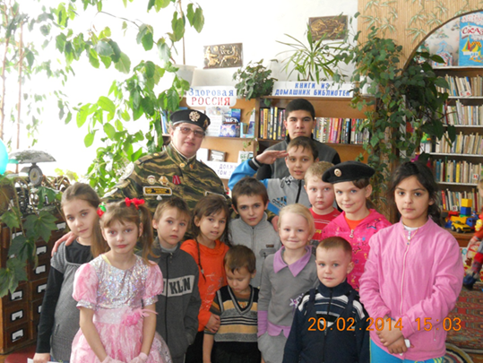
Тертежская сельская библиотекапровела игровую прграмму «Сюрприз для мальчиков»в мероприятии приняли участие учащиеся класса школы. Ребята познакомятся с былинами о русских богатырях, с картиной В.Васнецова «Три богатыря», прослушают стихотворение А. Толстого «Илья Муромец». Кроме того, провели различные состязания: «Богатырь – эрудит» (богатырям устроят поединок в знании мудрости народной, пословиц о храбрости и мужестве), «Богатырь – железная рука» (соревнование на сноровку), поэтический поединок богатырей и конкурс на внимательность, силу и ловкость «От Ильи Муромца».
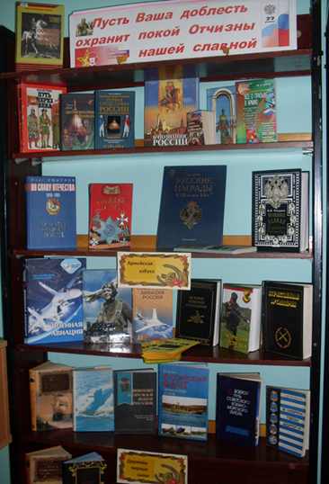
Манскаямежпоселннческая библиотека
ко дню защитника Отечества оформлена выставка-просмотр «Пусть ваша доблесть охранит покой Отчизны нашей славной», с разделами:
-Армейская азбука;
- Державы верные сыны;
На выставке можно было узнать информацию о средневековых доспехах, о первой спецслужбе России, почитать об основах защиты Отечества, о самых знаменитых полководцах России, об истории советских наград, о русских наградах 18 – начала 20 в., все о призыве в армию. Были подготовлены буклеты «Мы за службу в армии». Проведен литературно-музыкальный вечер «Честь имею».

СЛУЖБА КНИЖНЫХ НОВОСТЕЙ
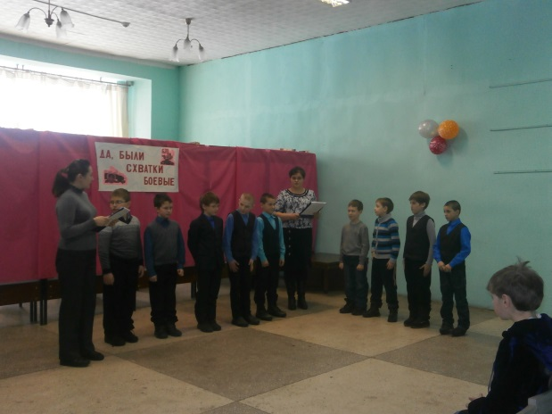
Районная детская библиотека
Ежегодно районная детская библиотека проводит праздничные мероприятия посвящённые Дню защитника Отечества и этот год не стал исключением. На военно-исторический вечер «Да, были схватки боевые» были приглашены ребята 4 «б» класса. Цель мероприятия - воспитание чувств патриотизма, любви к Родине.
Мальчики рассчитались на первый-второй, так получилось две команды. И начались для них испытания. Ведущая проверяла, насколько мальчики умны и сообразительны (Конкурс «Эрудит»: задавался вопрос, и было три варианта ответов, надо было выбрать правильный). Проверялась у ребят и боевая готовность. В конце мероприятия все ребята получили заслуженную награду.
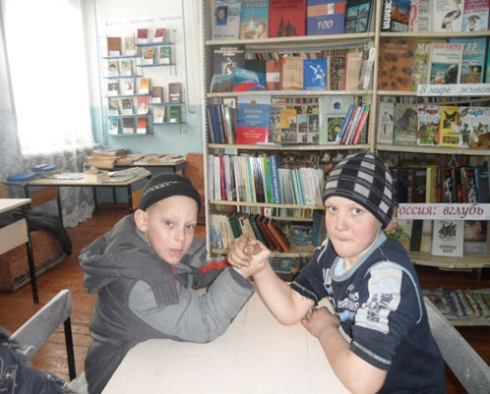
22 февраля в Сугристинской сельской библиотеке
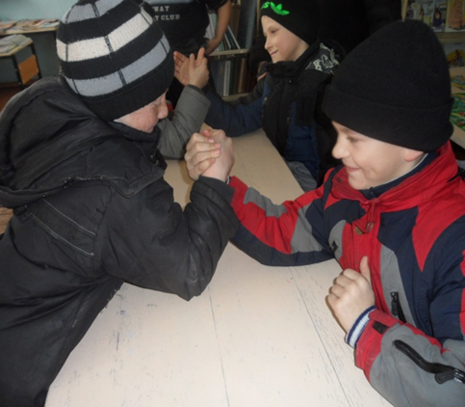
был проведен занимательный час «Молодецкие забавы» приуроченный ко дню защитника Отечества. Защитник – это оплот семьи, Родины, всего самого нежного и беззащитного. История показала, что героев отличает не только сила и сноровка, но и также смекалка. Наши ребята в ходе мероприятия прошли проверку и доказали, что в будущем они достойно справятся с этой задачей. Так они были протестированы на знание жизни былинных героев, военной терминологии. Приняли участие в силовых конкурсах, как в помещении, так и на свежем воздухе. В мероприятии приняли участие 6 мальчиков и 4 девочки, которые в основном выполняли функцию группы поддержки. За доблесть свою были награждены памятными сувенирами.

ЛОЦМАН
В мире периодики
Еще совсем недавно периодические издания считались чем-то второстепенным. Книга вошла в обиход и стала достоянием массового читателя гораздо раньше, чем газеты и журналы.
В настоящее время роль периодики в чтении трудно переоценить. Все важнее для нас с вами становятся оперативность, новизна, своевременность получения информации. Все это нам предоставляет периодика
Манскаямежпоселенческая библиотека приглашает всех посетить наш читальный зал и ознакомиться с газетами и журналы, которые мы выписываем:
Газеты:
Аргументы и фактыКрасноярский рабочий- краеваяежедневная общественно-политическая газета.
Наш Красноярский край- краевая государственная газета.
Наш край- красноярская еженедельная газета по охране окружающей среды.
Манская жизнь- еженедельная районная общественно - политическая газета нашего района.
Собеседник - общероссийская еженедельная газета.
Жизнь - еженедельная российская газета-таблоид.
Крестьянская Русь- общественно-политический и сельскохозяйственный еженедельник.
Охотник и рыболов Сибири– ежемесячная газета для души.
Наша кухня- ежемесячная газета рецептов на все вкусы и все случаи жизни.
1000 советов - красочнаягазета-помощница всей семьи.
Дамские секреты- ежемесячная газета для женщин
Веста-М- ежемесячное издание для женщин: мода, здоровье, красота, рукоделие, кулинария, воспитание детей, консультации юриста и психолога, домашние животные, сад-огород.
Завалинка - газета советов. Она познакомит с нетрадиционной медициной - лечением, рецептами лечения болезней, траволечением. Кроме того, здесь вы найдёте вкусные рецепты приготовления блюд, слова песен, литературные опыты, информацию о разных церковных праздниках и обрядах, и многое другое.
Газету "Здоровый образ жизни"иногда называют «Вестник "ЗОЖ"»
Основу этой газеты составляют материалы по здоровому питанию, образу жизни, лечению болезней, в том числе считающихся тяжелыми, нетрадиционными методами. Кроме того, в вестнике публикуются материалы известных ведущих врачей.

ЛОЦМАН
Журналы:
Дарья - популярный ежемесячный журнал для современных женщин. В каждом номере – модные тенденции и рецепты красоты, фэн - шуй, интервью со звездами, истории из жизни и т.д.
Отдохни – еженедельный журнал о жизни звезд.
Все самое интересное из жизни мировых знаменитостей. Сюрпризы шоу-бизнеса. Мода. Красота. Психология. Путешествия. Конкурсные кроссворды.
Смена - ежемесячный литературно-художественный журнал.
Издание с богатой историей, предназначенное для аудитории с ярко выраженной творческой позицией. В каждом номере - репортажи и очерки о необычных людях и неисследованных местах, материалы о ярких культурных событиях, а также лучшие рисунки и фотографии на злобу дня.
Приусадебное хозяйство - ежемесячный иллюстрированный журнал.
Это самый популярный журнал среди тех, кто имеет свою землю: будь то несколько дачных соток или крестьянское хозяйство. Тематика: огород, сад, цветник, домашняя ферма, обустройство и дизайн дома и усадьбы.
Цветок - журнал, в котором вы найдете все о цветах: уход, выращивание цветов комнатных и декоративных. Советы, рекомендации специалистов и цветоводов-любителей.
За рулем - популярный русскоязычный журнал об автомобилях и автомобилестроении.
Мой ребенок каждый месяц представляет самую важную для мам и пап информацию, которая охватывает практически весь спектр интересов молодых родителей.
Сюзанна – ежемесячный журнал по Итальянской вязальной моде. Все самое лучшее, стильное, элегантное, классическое и экстравагантное, что можно создать спицами и крючком. Большое разнообразие моделей для каждого сезона.
Клуб'ОК - газета по вязанию на спицах и крючком, издаваемый с 2006 года. В каждом номере Вы найдете разнообразные модели одежды для взрослых и детей с подробными схемами и описаниями, а также уроки по вязанию, образцы узоров и др.
Также вы можете посмотреть издания для профессионалов и библиотечного сообщества:
Библио-поле – ежемесячный журнал для работников библиотеки.
Библиотека - общероссийский массовый профессиональный журнал.
Читаем, учимся, играем – это ежемесячный журнал-сборник сценариев.
На его страницах – уникальная коллекция разработок и сценариев, которые подскажут, как провести запоминающийся литературный вечер, увлекательный урок, веселую викторину.
Последний звонок - ежемесячный журнал – помощник для организаторов внеклассной работы. Здесь вы найдете материалы из опыта работы учителей, сценарии внеклассных мероприятий, праздников и конкурсов для средних и старших классов.

ОСТОРОЖНО СКУРЫТАЯ КАМЕРА
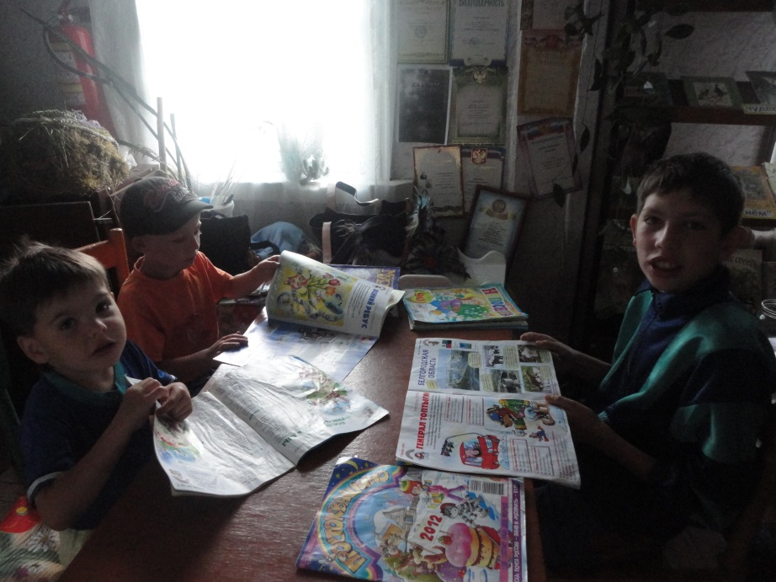
ЧИТАТЕЛИ МАНСКОГО РАЙОНА

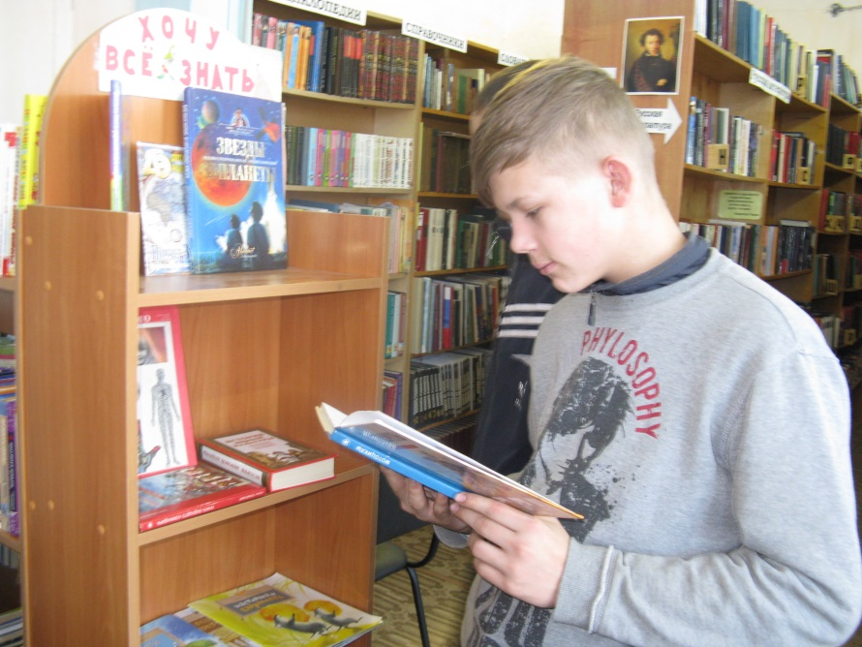

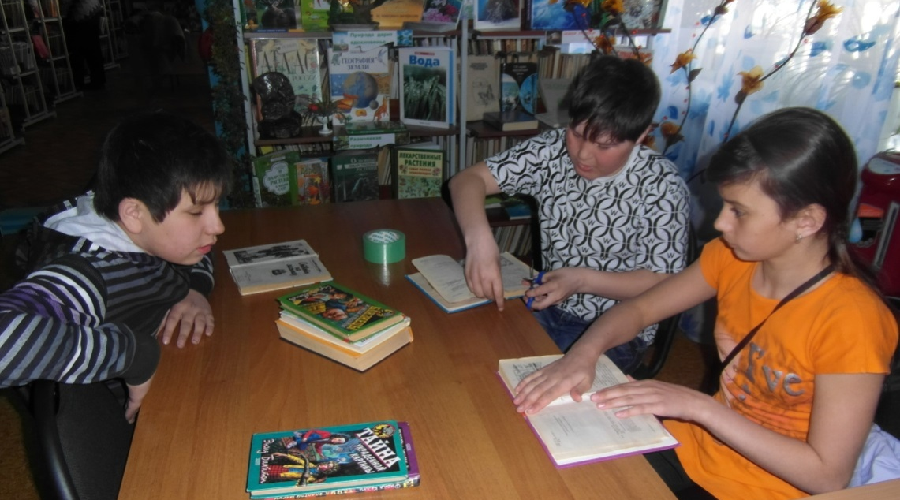

ОСТОРОЖНО СКУРЫТАЯ КАМЕРА

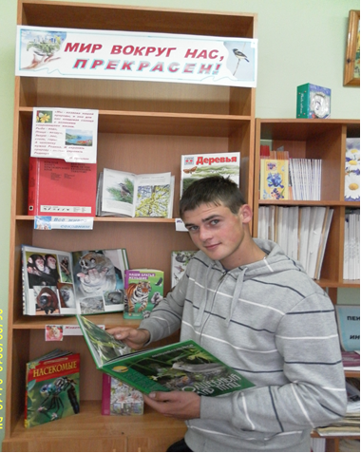
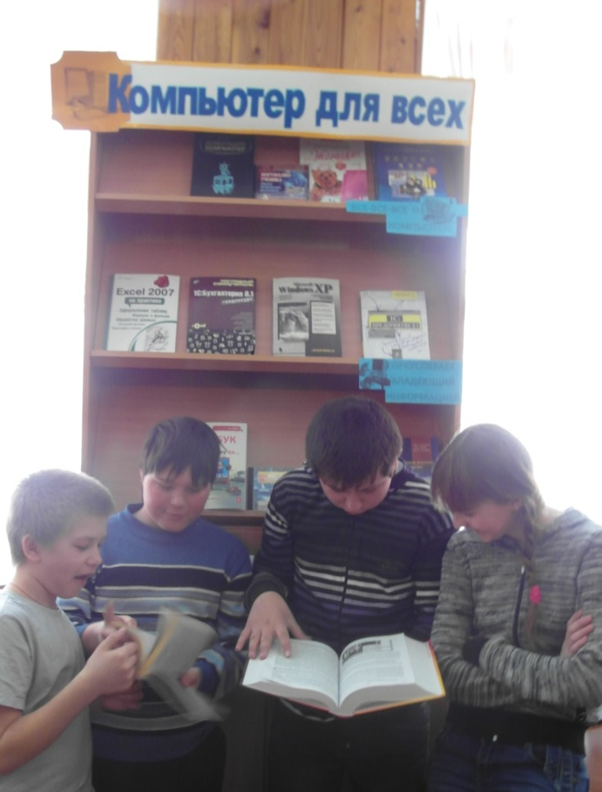

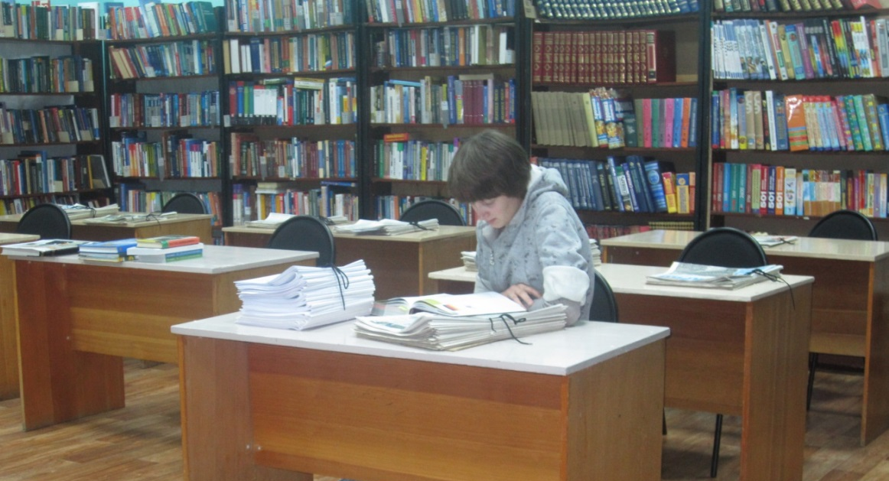
11

ЛУТШЕ ПОЗНО, ЧЕМ НИКОДА
ПОЗДРАВИМ КОЛЛЕГ С ДНЕМ РОЖДЕНИЯ!
Желаем счастья, радости, удачи!
Пусть будет жизнь безоблачна, светла.
Легко решатся сложные задачи,
И превосходно сложатся дела!
Пусть ждет большой успех и процветанье.
Коллег забота и тепло друзей.
Исполнятся заветные желанья!
Здоровья и прекрасных, долгих дней!

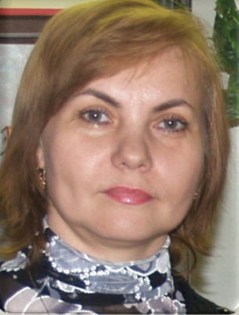

Грозова Тамара Петровнабиблиотекарь читального зала МБУК «Манской МБ»
(15 февраля)

Долгушина Нина Алексеевна
заведующаяТертежской сельской библиотеки
(23 февраля)

ПРАЗДНИК - ЭТО ВСЕГДА ЧТОТО НОВЕНЬКОЕ
История празднования 8 марта

Много лет назад в далёкой Америке женщины трудились по 16 часов у станка, а заработная плата у них была намного ниже, чем у мужчин. Недовольство своим положением женщин постоянно росло. И вот, 8 марта 1857 года в Нью-Йорке женщины-работницы вышли на демонстрацию с требованием сократить рабочий день и увеличить заработную плату. Был создан первый женский профсоюз. Этот день и вошёл в историю как день защиты всех работников женского пола. С 1965 года праздник 8 марта официально объявлен нерабочим днём.День 8 марта известен истории не только, как международный женский день, но и как день революции - в Сирии, день памяти о павших - в Либерии, день султана в Малайзии, день молодёжи в Замбии. По-разному относятся страны к празднованию международного женского дня. Так, например, в Германии этот праздник не получил широкого распространения. Изначально его отмечали лишь в Восточной Германии, а после воссоединения немецких земель, по прошествии многих лет, об этом празднике несколько подзабыли. В настоящее время 8марта в Германии не является выходным днём, а женщин поздравляют в день матери, который отмечают в мае месяце.
Во Франции, также, как и в Германии, отмечают только коммунисты, женщин поздравляют на день Матери, в мае. Молодых девушек поздравляют лишь в день Святого Валентина.
В Польше 8 марта – рабочий день, но, как правило, большинство мужчин покупают женщинам цветы и поздравляют их с праздником.
В Италии, по традиции, 8 марта отмечают сами женщины, без присутствия мужчин. Вечером они устраивают застолья и придумывают различные развлечения. Символом 8 марта в Италии является ветка мимозы. Этот день является рабочим.
В России и Украине день 8 марта официально является выходным днём. Женщины получают поздравления и цветы от мужчин, организуются застолья и гулянья. Многие мужчины, желая сделать приятное своей второй половине, весь день трудятся на кухне, чтобы потом удивить кулинарными способностями.
Современный праздник 8 марта уже не празднуется, как день женщины-революционерки, сейчас это день Прекрасной, Милой, Доброй женщины или девушки. Символами женского дня являются весенние букеты цветов, которые 8 марта желает получить каждая женщина.

ПРАЗДНИК - ЭТО ВСЕГДА ЧТОТО НОВЕНЬКОЕ

Что подарить на 8 марта
В этот день подарки дарят не только мужчины, но и женщины родным и близким людям женского пола. И у мужчин, и у женщин, в преддверие международного женского дня возникает один главный вопрос: что можно подарить.На выбор подарка на 8 Марта 2014 года имеют влияние разные факторы, в т.ч и близость отношений с женщиной, которой необходимо сделать подарок, кем она является для вас: матерью, бабушкой, сестрой, женой или подругой. Ну и, конечно же, не последнее место занимает финансовые возможности, которые вы себе можете позволить. Согласно статистике самым популярным подарком в международный женский день являются цветы, среди которых особой популярностью пользуются желтые мимозы и розы. Далее по популярности идут такие подарки как: конфеты и шоколад, а затем парфюмерия и косметика. Список подарков продолжают ювелирные изделия, различная бытовая техника, посуда, книги, телефоны, фотоаппараты и обувь. Многие практичные люди, чтобы не мучиться, могут подарить деньги или подарочные карты, и женщина может сама себе выбрать подарок. Но, в первую очередь, подарки на 8 Марта должны принести удовольствие женщине. А что это будет, можно узнать спросив о желаниях женщины, у её родных и близких или спросить прямо самому – что лучше подарить, но такой способ исключает эффект сюрприза и романтичности.

ПРАЗДНИК - ЭТО ВСЕГДА ЧТОТО НОВЕНЬКОЕ
Сценария праздничного вечера 8 Марта с конкурсами "Самая, самая...".
Отличный вариант для проведения женского праздника. Будет замечательно, если взяв его за основу, организовать все так.чтобы по результатам конкурсной программы каждая присутствующая на вечере дама, стала в чем-то самой, самой, т.е. так, чтобы не только активные дамы, а все в чем-то поучаствовали. Это форма проведения дает возможность сделать подарок и комплимент каждой виновнице торжества и развлечь всех гостей.
Реквизит: одинаковые полосы обоев (по числу участниц), кегли с рисунками, бутылки вина, трубочки для коктейля, призы. Все слова принадлежат Ведущей.
- Милые женщины! Сегодня - ваш день! Мужское население старается в этот день проявлять особую вежливость, предусмотрительность, предупредительность, пытаясь облегчить женскую долю. Этот день -приход особой любви к прекрасной половине, приход весны, именно так мы и воспринимаем этот праздник.
- Чтобы вы, милые дамы, настроились на праздничную волну, мы приглашаем вас ответить на вопрос. Тот факт, что праздник появился благодаря Кларе Цеткин, мы, наверное, все знаем. А вот в каком году это было? Предлагайте варианты ответов! (Правильный ответ -1911 год.)
А сейчас давайте-ка попробуем вспомнить старорусские пословицы.
Я буду произносить первую половинку, а ваша задача - вспомнить вторую.
Бабе дорога от печи... (до порога).
От нашего ребра нам не ждать... (добра).
Куда черт не поспеет, туда бабу... (пошлет).
- Итак, милые дамы, которые оказались наиболее проницательны, умны и незакомплексованы, выходите к нам!
Все, кто дал правильный ответ в викторине и кто быстрее дополнил пословицу, приглашаются принять участие в игровой программе.
- Участницы на сцене! Давайте подарим им аплодисменты! Ну а теперь, прежде чем подарить презент и почетное, звание, пригласим их к конкурсу. Каждая женщина стремится к гармонии. К гармонии во всем. Сейчас вы, уважаемые участницы, попробуете "завоевать" звание "гармоничной" женщины. Для этого у нас есть все необходимое: "дорожка" обоев и ваше горячее желание как можно быстрее сложить ее гармошкой. Чья будет изготовлена быстрее и вчьей будет большее количество складок, мы узнаем по истечении 1 минуты. Готовы? Тогда создаем "Гармонию"!Звучит музыка, участницы выполняют задание, подводятся итоги.

Вот она - самая "гармоничная" дама! Получайте шоколад "Гармония"! Каждая дама хочет и стремится быть "правильной" дамой, то есть "вести себя правильно". Сейчас вы с завязанными глазами постараетесь пойти по "правильному" маршруту, обходя те козни и препятствия, которые готовит нам жизнь. Мы расставляем вот такие кегли - с рисунками. Первый рисунок на кегле - дама с бутылкой - абсолютно неприемлемое обстоятельство. Ведь известно, что женщины привыкают к алкоголю быстрее мужчин, но гораздо дольше от этой привязанности излечиваются. На второй рисунок поглядите - настоящий Эрмитаж. Портреты поклонников, которым она уделяет внимание! Так никакого внимания ни на мужа, ни на детей не остается! Страшное дело - измена! Женского счастья точно не видать! Поэтому попробуйте обойти и этот риф. Ну, а на последнем рисунке - на третьей кегле - и слезы, и ругань, и раздражение! О каком мире и покое в семье говорить? Сдержанность и терпение, ласка и нежность, всепрощение и понимание - вот что делает женщину неотразимой!
- "Отразите" все "атаки" невзгод и сумейте вести себя правильно не только в этом конкурсе, но и в жизни. Маршрут намечен? В путь!
Звучит музыка, участницы с завязанными глазами, из глубины сцены идя к авансцене, пытаются не задеть "препятствия", выполняют задание.
- А вот и победительница! Самая "правильная" дама! Получайте приз - «Правила семейных отношений". Эта книга никогда не выведет вас на неправильную дорогу!
- Каждая дама, каждая женщина должна быть "неотразимой". Так вот, мужчины, не отражайте атаки наших милых дам, пусть они чу-ть-чуть из вас "веревки повьют". Отдавайте нашим участницам галстуки, шнурки, носовые платки, кашне, шарфы - все, из чего можно вить веревки, не особо утруждая вас. Ну а вы, милые дамы, собирайте побыстрее, из чего можно вить веревки. Ведь иногда нам это так нравится!
Звучит музыка, дамы-участницы собирают у мужчин все, что они пожелают отдать. Подсчетом вещей определяется победительница.
- Вы у нас получаете звание деловой, крутой женщины. Вон скольких мужчин "раскрутили", вон как хорошо дело сделали! Вам достается этот приз - прекрасная пряжа! Вяжите сети для мужчин! Ну а мужчины, которые согласились сегодня добровольно принять эту участь, чтоб из них "веревки вили", выходите к нам! Сколько "отдалось" во власть этой дамы? А этой прекрасной блондинки? А сколько мужчин поддержало эту даму? Барышня, приглашайте кавалеров, которые помогли вам в этом состязании... Теперь присвоим звание самой "обаятельной" дамы. Подсчитаем, скольких "обаяли" вы! А вы?

Производим подсчет мужчин, помогавших каждой даме, определяем ту, которая "обаяла" большее количество мужчин.
- Вам для дальнейшего обаяния и за ваши старания приз -косметический набор. Пользуйтесь! Вспоминайте нас и этот праздник! Мужчины! Как вы слабохарактерны! Первой бросившейся к вам даме готовы отдать все до последнего шнурка! Вот, во всех пороках дам виновны вы, мужчины! И потому сейчас мы и будем вас винить, вменять вам ... "Вино!" Мы будем угощать вас вином.Каждой даме - независимо от ее мужской группы поддержки – выдадим бутылку хорошего вина и трубочки для коктейля по количеству"виновников".
- Мужчины, сумейте из этой бутылки "выпить все соки", причем как можно быстрее и с помощью интеллигентных трубочек. Постарайтесь никого из вашей команды не обидеть - чтобы всем досталось, и, конечно, свою даму не подвести!Звучит музыка, команды стараются как можно быстрее выпить содержимое бутылки с помощью трубочек для коктейля. Для "зримости"конкурса участники пьют по одному, передавая бутылку друг другу.
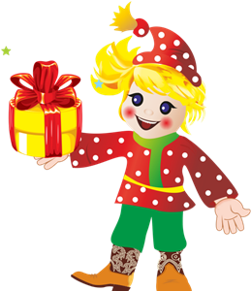
- Вам оказалось это сделать проще, вон вас сколько "пало к ее ногам". Но мы не будем ей или вам присваивать звание "Падших". Мы вручаем той даме, которой никто не предложил угоститься хорошим вином, бутылку вот этого шампанского, а вашей команде-победительнице вручаем вот эти брелки, чтобы вы не забывали, находили дорогу домой. Присуждаем вашей даме призовое очко и продолжаем конкурс! Все "подогрелись", теперь нужно и "размяться". Может быть, вы сейчас будете "мять друг другу бока", но с определенной целью - возвыситься в глазах избранницы. Кто более артистично и профессионально, без лишней толкотни и суеты создаст самую высокую гимнастическую скульптуру, может получить призовое очко для своей дамы. Готовы? "Возвышайтесь" в ее глазах! Как вы это сделаете - решать вам. Но та группа поддержки, которая создаст и выстроит самый высокий памятник, причем, без травм, с соблюдением техники безопасности, возведет более высокую пирамиду, несомненно, будет отмечена!Звучит музыка. Те, кто создал более высокую пирамиду, получают календари, чтобы не забыли о праздничном дне и хотя бы в этот день"возвышали" себя в глазах избранницы. Их дамы получают дополнительные призы - букетики мимозы. Дама, которая в процессе игры получила большее количество званий и призов, получает оригинальный подарок, который придется по душе любой женщине: набор постельного белья - для "сладких" ночей со своим избранником, или набор посуды - под песню "Любим мы, когда гости приходят" в исполнении Л. Долиной, или еще что-либо, что хочется вам самим, милые дамы!

ПРАЗДНИК - ЭТО ВСЕГДА ЧТОТО НОВЕНЬКОЕ

Именины книги детской
Неделя детской книги традиционно проходит по всей России в последнюю неделю марта, в дни весенних школьных каникул. Впервые неделя детской книги прошла 26 марта 1943 года. Название этого праздника - Книжкины именины - придумал замечательный детский писатель Лев Кассиль.
Шла Великая Отечественная война. Кругом холодно, голодно и мало радостей выпадало на долю ребятишек в те суровые годы. И вдруг в Москве в Колонном зале Дома Союзов состоялся день детской книги, куда пришли знаменитые писатели, поэты и художники. Здесь собрались мальчики и девочки в заплатанных курточках и прохудившихся валенках. С тех пор Неделя детский книги стала хорошей традицией и каждый год проходит во всех уголках нашей страны.
В этом году Неделя детской книги проходит в 68-ой раз. Одной из традиций, берущих свой начало в далеком сорок третьем, стало посвящение Недели юбилеям писателей. В этом году это 105 - летний юбилей Агнии Львовны Барто. А 31 марта родился Корней Иванович Чуковский.
21 марта - Международный день детской поэзии, а 2 апреля, в день рождения Г.Х. Андерсена, отмечается международный день детской книги, который проводится с 1967 года. Один раз в два года вручается самая престижная международная награда - премия имени Г.Х. Андерсена, которую часто называют Малой нобелевской премией. Она присуждается писателям и художникам иллюстраторам детских книг. Этой премии были удостоены такие известные детские писатели как ДжанниРодари, Астрид Линдгрен, Туве Янссон и др.
Единственная из российских писателей и художников высшей награды в области литературы для детей в 1967 году была награждена русская художница, книжный график Т.А. Маврина.

ПРАЗДНИК - ЭТО ВСЕГДА ЧТОТО НОВЕНЬКОЕ

Всемирный день поэзии (21 марта)
В 1999 году на 30-й сессии генеральной конференции ЮНЕСКО было принято решение ежегодно отмечать Всемирный день поэзии.
Первый Всемирный день поэзии прошел в Париже, где находится штаб-квартира ЮНЕСКО. «Поэзия, — говорится в решении ЮНЕСКО, — может стать ответом на самые острые и глубокие духовные вопросы современного человека — но для этого необходимо привлечь к ней как можно более широкое общественное внимание». Более того, Всемирный День поэзии призван дать возможность шире заявить о себе малым издательствам, чьими усилиями, в основном, доходит до читателей творчество современных поэтов, литературным клубам, возрождающим извечную традицию живого звучащего поэтического слова. Этот День, считает ЮНЕСКО, призван послужить созданию в средствах массовой информации позитивного образа поэзии как подлинно современного искусства, открытого людям. Считается, что самые древние стихи-гимны были созданы в 23 веке до нашей эры. Автор стихов — поэтесса-жрица Эн-хеду-ана (En-hedu-ana), про которую известно лишь то, что она была дочерью аккадского царя Саргона, завоевавшего Ур (территория Ирана). Эн-хеду-ана писала о лунном боге Нанне и его дочери, богине утренней звезды Инанне.
ПОЭТ
Пока не требует поэта  К священной жертве Аполлон,  В заботах суетного света  Он малодушно погружен;  Молчит его святая лира;  Душа вкушает хладный сон,  И меж детей ничтожных мира,  Быть может, всех ничтожней он.  Но лишь божественный глагол  До слуха чуткого коснется, | Душа поэта встрепенется,  Как пробудившийся орел.  Тоскует он в забавах мира,  Людской чуждается молвы,  К ногам народного кумира  Не клонит гордой головы;  Бежит он, дикий и суровый,  И звуков и смятенья полн,  На берега пустынных волн,  В широкошумные дубровы...
Александр Сергеевич Пушкин

КАЛЕНДАРЬ ЗНАМЕНАТЕЛЬНЫХ И ПАМЯТНЫХ ДАТ
Календарь знаменательных и памятных дат на март 2014 год
1 мартаВсемирный день гражданской обороны
Международный день борьбы с наркоманией и наркобизнесом
Всемирный день кошек
3 мартаВсемирный день писателя
8 мартаМеждународный женский день
9 мартаДень работников геодезии и картографии (2-е воскр. марта)
10 мартаДень архивов
11 мартаДень работника органов наркоконтроля
12 марта День работника уголовно-исполнительной системы
14 марта День православной книги
15 мартаВсемирный день защиты прав потребителей
16 мартаДень работников торговли, бытового обслуживания населения и жилищно-коммунального хозяйства
(3-е воскр. марта)
18 марта День налоговой полиции
19 марта День моряка-подводника
21 мартаВсемирный день поэзии
Международный день борьбы за ликвидацию расовой дискриминации
Всемирный день Земли
22 мартаВсемирный день охраны водных ресурсов
23 мартаВсемирный метеорологический день.
День работников гидрометеорологической службы
24 мартаВсемирный день борьбы с туберкулезом
25 марта День работника культуры
24-30 мартаНеделя детской и юношеской книги
27 марта День внутренних войск МВД РФ
Международный день театра
29 мартаДень специалиста юридической службы в Вооруженных силах РФ
2 марта190 лет со дня рождения К.Д. Ушинского (1824-1871), русского педагога, писателя
3 марта180 лет со дня рождения С.М. Третьякова (1834-1892), русского предпринимателя, собирателя живописи
85 лет со дня рождения И.П. Токмаковой (1929), русской писательницы, поэта, переводчика
9 марта200 лет со дня рождения Т.Г. Шевченко (1814-1861), украинского писателя, поэта, художника
80 лет со дня рождения Ю.А. Гагарина (1934-1968), летчика-космонавта
15 марта90 лет со дня рождения Ю.В. Бондарева (1924), русского писателя
16 марта130 лет со дня рождения А.Р. Беляева (1884-1942), русского писателя-фантаста
18 марта170 лет со дня рождения Н.А. Римского-Корсакова (1844-1908), русского композитора

АФИША
Дорогие читатели!
Приглашаем вас посетить наши мероприятия в марте 2014 года!
МБУК Манскаямежпоселеняеская библиотека
1 марта
Выставка-совет «Щедрая масленица»
(в рамках масленичной недели)

3 марта
Выставка-просмотр «Культурные сокровища России», (посвященная Году культуры)
4 марта
Выставка-вдохновение «Самая обаятельная и привлекательная», (посвященная Международному женскому дню 8 марта)
11 марта
Блиц-опрос «Герои произведений М.Ю. Лермонтова.
Кого из них вы знаете?»
21 марта
Устный журнал «Листая книжные страницы – мы путешествуем по краю», (посвященный 80-летию Красноярского края)

Районная детская библиотека
02 марта
Проводы Зимы. Масленичное гуляние «Скоморошьи блины»
06 марта
Международный женский день. Праздничное мероприятие «Весенний букет»
Неделя детской книги
24 марта
Кросс-мозаика «Дорожный кроссворд»
25 марта
Литературная игра-путешествие «Остров книжных сокровищ»
26 марта
Игровая программа «В стране Фантазий, и Проказ, и озорных Затей…»
27 марта
Познавательная конкурсная программа «Здравствуй, мудрый дом!»

АФИША
Камарчагская сельская библиотека
для детей:
13 марта в 12.00 ч.
Познавательный час «О спорт, ты – мир!»
19 марта 14.00 ч.
Литературный час «Он сочинял свои рассказы как бесконечную игру» к 110-ю А.П. Гайдара
26 марта 12.30 ч.
Викторина «В царстве сказок Бажова»
30 марта 13.00
Викторина «Олимпийские игры и спорт»

Нижне – Есауловская сельская библиотека
2 марта в 12.00 ч.
Праздник Масленицы «Как у нас на ярмарке»
7 марта в 15.00 ч.
КВН в честь 8 марта «Праздник любви и красоты»
9 марта в 14.00ч.
Познавательная викторина к 80 – летию Ю.А. Гагарина
«Космическая одиссея»
10 – 16 марта
Выставка – конкурс рисунков
«Моя далёкая, желанная, земля Манская»

